## Web application

Om het leerdoel ‘Web Application’ aan te tonen heb ik een webapplicatie gemaakt met react.js. Hiermee heb ik een applicatie kunnen maken die overzichtelijk is en alle informatie bevat in een oogopslag. Zo kun je makkelijk vinden waar je naar zoekt.

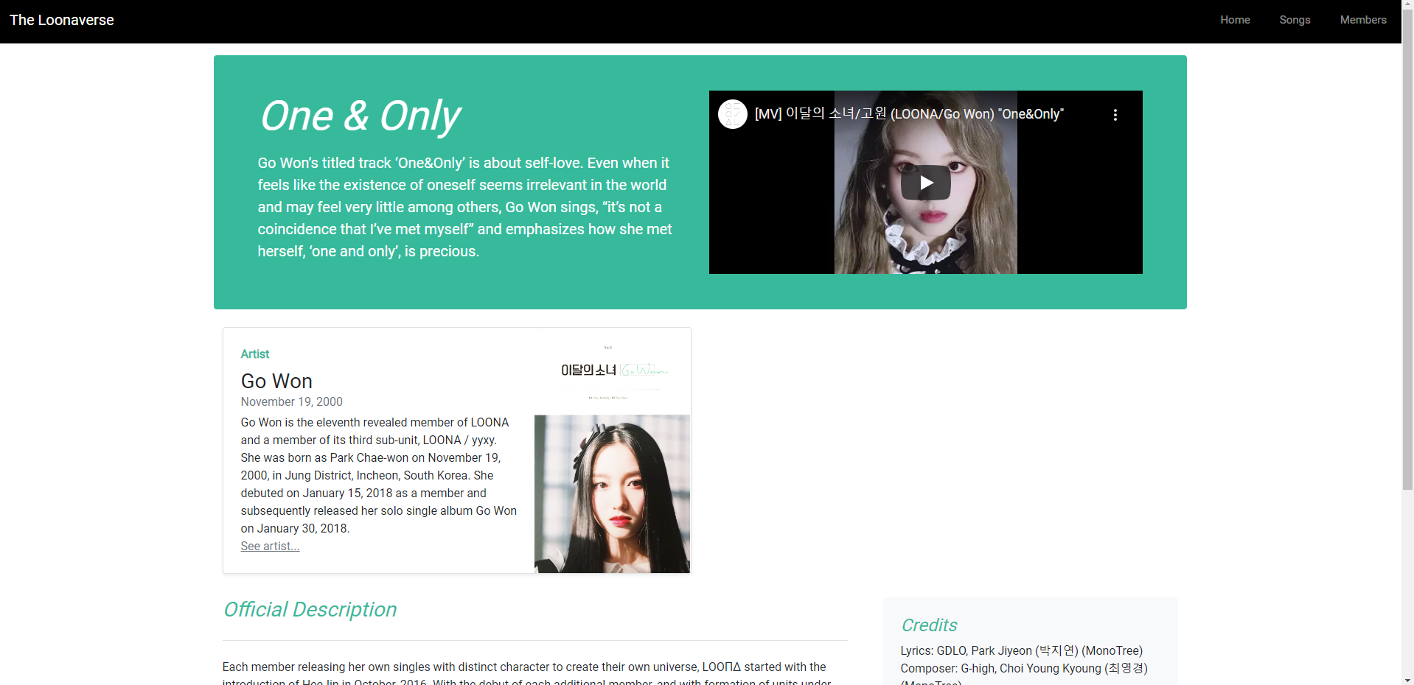

De applicatie maakt verbinding met de backend waardoor via de backend alle liedjes kunnen worden opgehaald uit de database. Hierdoor kan de frontend deze weergeven en alle data formatteren zodat de pagina wordt gevuld.

De data wordt via de SongResource klaargemaakt om te versturen naar de frontend in de vorm van een DTO.

De SongResource maakt gebruik van de serivice, waarin de methodes staan die deze klasse moet hebben, en de mapper, die ervoor zorgt dfat het mogelijk is dat de songs kunnen worden omgezet in een DTO.

## Software Quality

Om het leerdoel ‘Software Quality’ aan te tonen heb ik verschillende dingen gedaan. Ten eerste heb ik unit testen geschreven voor zowel de front- en backend. Daarnaast heb ik ook integratie testen geschreven voor mijn backend. 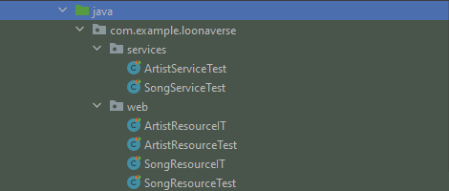

Ik heb deze testen geschreven voor de belangrijkste klassen waarvan ik vond dat die getest moeten worden. Voor de backend zijn dit de klassen met methodes erin waarin iets anders gebeurt dan alleen een klasse opstellen. Hierbij heb ik niet alleen de happyflow getest. Voorbeeld hiervan is dat ik een test heb geschreven waarin de song niet kan worden opgehaald.

Voor de frontend heb ik de klassen getest om te kunnen zien of de data die ik in de database heb staan ook daadwerkelijk te zien is.

Naast testen heb ik ook gewerkt met een plugin genaamd SonarLint. Deze pluginis een code review programma die aangeeft wanneer ik code smells in mijn code heb tijdens het werken aan mijn applicatie. Ook geeft het aan of er nog iets in zit wat ik moet aanpassen op het moment dat ik veranderingen wil committen naar git. Hierdoor is mijn code een stuk schoner en duidelijker en staan er geen onnodige regels die niet worden gebruikt.

## CI/CD

Om het leerdoel ‘CI/CD’ aan te tonen heb ik een pipeline gemaakt waarin een controle gebeurt zodat ik met elke commit kan verzekeren dat mijn applicatie nog werkt. Voor het CI gedeelte heb ik een workflow gecreëerd die mijn testen draait op het moment dat ik mijn veranderingen push naar de git (de workflow kun je vinden onder de folder ./.github/workflows). Dit heb ik gedaan voor mijn front- en backend.

Door middel van github actions kan ik monitoren of alles goed gaat. Hieronder kun je mijn laatste push zien waarin alle stappen goed zijn doorlopen. Afbeelding met tekst, schermafbeelding, monitor, scherm

Voor het CD gedeelte heb ik mijn front- en backend gecontainerized in docker. Ook dit kun je zien in de workflow hierboven dat dit goed gaat. Hieronder kun je de containers zien die worden gemaakt op mijn dockerhub op het moment dat deze workflow in zijn werk gaat.

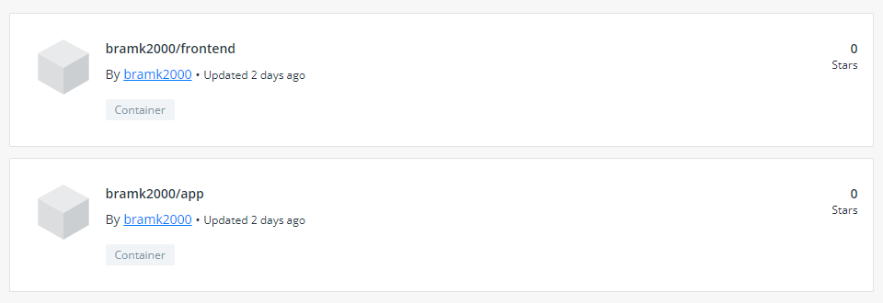

## Professional

Om het leerdoel ‘Professional’ aan te tonen heb ik vorig semester mijn groepsproject gedaan. Ik heb daarbij duidelijk gecommuniceerd met mijn groepsgenoten en als er problemen waren of als ik ergens mee vast liep heb ik op tijd aan de bel getrokken. Daarnaast was ik ook het contactpersoon van ons groepje, waarmee ik heb kunnen laten zien dat ik professioneel afspraken kan maken met onze stakeholder. Dit verliep naar mijn mening heel goed. Ook toen het met mij vanwege mijn persoonlijke situatie wat minder ging, heb ik laten zien dat ik professioneel kan blijven. Ik heb duidelijk laten weten wat er aan de hand was en waar ik aan toe was, goed gecommuniceerd met mijn groepje over waar ik nog wel en niet toe in staat was en mijn docenten en stakeholders hierover ingelicht.

Ook heb ik dit semester laten zien dat ik feedback kan verwerken van mijn stakeholders. Dit heb ik gedaan door uitgebreid mijn feedpulse gesprekken te noteren waardoor ik duidelijk maakte voor mezelf waar ik nog aan moest werken.